BPMN, CMMN & DMN
Niveau 2 — Praktijk · Deel 11
Procesarchitectuur en modelleerconventies
Deelnemersreader · Studielast ± 7 uur
Dit materiaal bereidt voor op het examen OCEB 2 Business Intermediate van de Object Management Group en op het BPM+ Certificate van BPMInstitute.org. Het is geen vervanging van het officiële examenmateriaal.

Leerdoelen
Na dit deel kun je:
- Een procesarchitectuur opzetten in drie tot vier lagen en processen consistent identificeren en afbakenen.
- Een modelleerrichtlijn opstellen die een organisatie kan vaststellen.
- Kwaliteitscriteria formuleren en een werkbaar reviewprotocol inrichten voor een team.
- Beargumenteren welke conventies verplicht zijn en welke een aanbeveling blijven — en waarom dat onderscheid ertoe doet.

Waar niveau 2 anders begint dan niveau 1
Niveau 1 vroeg: kun je correct modelleren volgens de regels? Elke oefening had een beoordeelbare uitwerking, en de regels lagen al klaar — de descriptive subclass, de hit policies, de sentries. Niveau 2 vraagt iets anders: kun je een opdrachtgever een bruikbaar, onderhoudbaar geheel opleveren? De regels lig je nu zelf vast, voor een team dat na jou nog jarenlang met je keuzes moet werken.
Dat verschil is meteen voelbaar in dit eerste deel. Er is geen "correct antwoord" voor een modelleerrichtlijn — er is een richtlijn die een organisatie kan vaststellen en die na twee jaar nog steeds gevolgd wordt, of een richtlijn die na twee weken in een la verdwijnt. Het onderscheid tussen die twee is waar dit deel om draait.
Casusfragment — Programma Mutatieplatform Meridiaan Pensioen N.V. besluit, na de eerdere DNB-bevinding over de betrouwbaarheid van de rapportageketen, de mutatieverwerking te herzien. Er komt één generiek workflowplatform waarop vijf mutatie-afdelingen worden aangesloten: Deelnemermutaties, Werkgevermutaties, Waardeoverdrachten, Klachten & Bezwaren, en Bijzondere Situaties. De eerste twee zijn hoog-volume en grotendeels standaardiseerbaar; de laatste twee zijn dossiergedreven kenniswerk. Het bestaande polisadministratiesysteem — 35 jaar oud — blijft voorlopig bestaan en moet via koppelvlakken worden ontsloten. De programmadirecteur wil binnen zes maanden de eerste afdeling live hebben. Dit programma is de rode draad van niveau 2. Elk deel voegt een stuk toe aan dezelfde, doorlopende deliverableset — geen losse oefeningen meer, maar één samenhangend geheel dat in de capstone (deel 22) wordt gebundeld en verdedigd.

11.1 Van procesplaat naar procesmodel
Deel 2 van niveau 1 introduceerde drie niveaus van procesarchitectuur: hoofdproces, ondersteunend proces, besturend proces. Deel 5 introduceerde drie niveaus van modellering: landschap, proces, subproces. Dit deel brengt beide samen tot één werkende decompositie.
Een procesarchitectuur in de praktijk kent doorgaans drie tot vier lagen:
- Domeinniveau — de grote blokken van de organisatie (Klantcontact, Pensioenadministratie, Vermogensbeheer). Zelden meer dan tien op dit niveau.
- Procesfamilieniveau — binnen een domein, de groepen van samenhangende processen (binnen Klantcontact: Mutatieverwerking, Klachtafhandeling, Informatieverstrekking).
- Procesniveau — het niveau waarop je in niveau 1 grotendeels hebt gemodelleerd: één proces, van start tot eind, met een duidelijke uitkomst.
- Subprocesniveau — waar nodig, het detail binnen een collapsed subprocess.
Een vierde laag is niet altijd nodig. De vuistregel: voeg een laag toe zodra een niveau meer dan twintig tot dertig elementen bevat die niet meer in één oogopslag te overzien zijn — dezelfde leesbaarheidsgrens die deel 5 van niveau 1 al noemde, nu toegepast op de architectuur als geheel in plaats van op één diagram.
Waarom dit ertoe doet bij het Mutatieplatform. Vijf afdelingen, elk met eigen processen, dreigen zonder een heldere architectuur uiteen te vallen in vijf silo's die toevallig dezelfde technologie delen. Een procesarchitectuur die begint bij het domein "Mutatieverwerking" en van daaruit de vijf afdelingen als procesfamilies positioneert, maakt zichtbaar waar hergebruik mogelijk is — en waar niet.

11.2 Processen identificeren en afbakenen
Een proces afbakenen betekent: bepalen waar het begint (de trigger), waar het eindigt (de uitkomst), en wat er precies buiten valt. Dat laatste is in de praktijk het lastigst.
Het overlapprobleem. Deel 1 van niveau 1 gebruikte al het voorbeeld van adreswijziging versus e-mailmutatie — twee processen die sterk op elkaar lijken en elkaar deels overlappen. Bij het Mutatieplatform is dit probleem structureel: is "adreswijziging" onderdeel van Deelnemermutaties, of een aparte procesfamilie die door meerdere afdelingen wordt gedeeld? Er is geen universeel juist antwoord — er is een keuze die je moet kunnen verdedigen, en die consequenties heeft voor hergebruik, eigenaarschap en onderhoud.
Criteria voor het snijden van procesfamilies. Drie vragen helpen bij de afbakening, in aflopende volgorde van gewicht:
- Wie is de eigenaar? Een proces met één duidelijke eigenaar is eenvoudiger af te bakenen dan een proces waar meerdere afdelingen gezamenlijk verantwoordelijk voor zijn.
- Wat is de trigger? Twee processen met dezelfde trigger (bijvoorbeeld: "deelnemer wijzigt gegevens via het portaal") zijn kandidaten om samen te voegen, ook als de interne afhandeling verschilt.
- Wat is de uitkomst? Twee processen met dezelfde uitkomst voor de deelnemer, ongeacht interne route, zijn eveneens kandidaten voor samenvoeging.
Er bestaat geen formule die deze drie criteria automatisch tot één antwoord herleidt — in de praktijk wegen ze soms tegenstrijdig, en de afweging die je maakt, is precies wat je in de modelleerrichtlijn (§11.3) moet kunnen verantwoorden.

11.3 De modelleerrichtlijn als deliverable
In niveau 1, deel 5, oefenden deelnemers met naamgevingsconventies en modelleerdiscipline als iets dat je zelf toepast. In dit deel wordt diezelfde stof een document dat een organisatie vaststelt en dat andere modelleurs moeten volgen — een fundamenteel andere opgave.
Wat een goede modelleerrichtlijn bevat:
- Een korte inleiding die het doel van de richtlijn benoemt — niet "omdat het moet", maar wat er misgaat zonder.
- Per regel: de regel zelf, de motivatie erachter, een goed en een fout voorbeeld, en een aanduiding of de regel verplicht of aanbevolen is (§11.4).
- Een sectie over uitzonderingen — wanneer mag je van de richtlijn afwijken, en wie beslist dat?
- Een verwijzing naar het reviewproces (§11.5) — een richtlijn zonder handhavingsmechanisme is een goede bedoeling, geen richtlijn.
De valkuil van een richtlijn die niemand leest. Een document van dertig pagina's met elke denkbare regel wordt niet gelezen, laat staan gevolgd. Een goede richtlijn is kort genoeg om in één zitting door te nemen en concreet genoeg om bij elke regel meteen te zien wat er bedoeld wordt — vandaar de eis van een goed én een fout voorbeeld bij elke regel, niet alleen een abstracte formulering.

11.4 Verplicht versus aanbevolen
Niet elke conventie verdient dezelfde status. Het onderscheid tussen verplicht en aanbevolen is zelf een ontwerpkeuze met gevolgen.
Verplicht — regels die machinaal toetsbaar zijn (deel 5, §5.4, structurele validatie) horen hier vrijwel altijd thuis: één startevent, geen sequence flow over poolgrenzen, splitsingstype en samenkomsttype die overeenkomen. Een tool kan dit afdwingen; een organisatie kan dit als vrijgavecriterium hanteren zonder dat het een subjectief oordeel wordt.
Aanbevolen — regels die een oordeel vragen, horen hier: de precieze bewoording van een activiteitlabel, de keuze tussen twee gelijkwaardige structuren, stilistische voorkeuren. Een reviewer kan hierop wijzen; afdwingen zonder nuance leidt tot eindeloze discussies over smaak in plaats van kwaliteit.
Wat er gebeurt als je alles verplicht maakt. Een organisatie die elke stijlvoorkeur tot verplichte regel verheft, creëert een reviewproces dat meer tijd kost dan het model zelf, en een cultuur waarin modelleurs regels omzeilen in plaats van ze te begrijpen. Het omgekeerde risico — alles aanbevolen maken — levert een richtlijn zonder tanden op, die bij de eerste deadline wordt genegeerd. De balans tussen deze twee is een van de belangrijkste ontwerpkeuzes van dit deel.

11.5 Kwaliteitscriteria en reviewprotocol
Een richtlijn zonder review is een intentieverklaring. Een reviewprotocol maakt concreet: wie reviewt, wanneer, en waarop.
Reviewrollen. Doorgaans is er een onderscheid tussen een peer review (een collega-modelleur, gericht op structuur en stijl) en een inhoudelijke review (de proceseigenaar of vakspecialist, gericht op of het model klopt met de werkelijkheid — de semantische validatie uit deel 5, §5.4). Beide zijn nodig; ze toetsen verschillende dingen en horen niet door dezelfde persoon te worden gedaan.
Wat je wel en niet in een review bespreekt. Een review die zich vermengt tussen structuur, semantiek en persoonlijke smaak, verzandt. Een werkbaar protocol scheidt deze expliciet: eerst de machinaal toetsbare punten (vaak al automatisch gecontroleerd voordat een mens ernaar kijkt), dan de inhoudelijke klopt-het-vraag, en pas als laatste, en spaarzaam, de stilistische suggesties.
Het risico van een politiekorps. Een reviewproces dat vooral fouten zoekt in plaats van kwaliteit bevordert, ontmoedigt modelleurs om nieuw werk in te dienen. Een reviewprotocol dat werkt, is snel (een doorlooptijd van dagen, niet weken), voorspelbaar (dezelfde criteria elke keer), en constructief (suggesties, geen alleen afkeuringen).

11.6 Modelvolwassenheid
Wanneer is een model "af"? Niet wanneer het structureel foutloos is — dat is een minimum, geen doel. Een model is af wanneer het herbruikbaar is: een andere modelleur kan het begrijpen zonder de oorspronkelijke maker te spreken, het past in de procesarchitectuur zonder wrijving, en het heeft een eigenaar die verantwoordelijkheid neemt voor het onderhoud.
Dit sluit direct aan bij deel 2, §2.1 van niveau 1: een model dat wordt opgeleverd zonder onderhoudsafspraak, eindigt zoals de Meridiaan-modellenbibliotheek — nuttig bij oplevering, waardeloos vier jaar later. Een goede modelleerrichtlijn en een werkend reviewprotocol zijn de mechanismen die dat voorkomen, niet de eenmalige kwaliteit van het eerste model.

Kernbegrippen
Domeinniveau / procesfamilieniveau / procesniveau / subprocesniveau — de vier lagen van een procesarchitectuur · Afbakening — het bepalen van trigger, uitkomst en scope van een proces · Modelleerrichtlijn — een vastgesteld document met verplichte en aanbevolen regels · Verplicht versus aanbevolen — het onderscheid tussen machinaal toetsbare en oordeel vragende regels · Peer review / inhoudelijke review — de twee soorten reviewrollen · Modelvolwassenheid — herbruikbaarheid en eigenaarschap, niet alleen structurele correctheid

Examenrelevantie — OCEB 2 Business Intermediate
Raakt procesidentificatie, procesarchitectuur en modelbeheer — onderdelen die op Intermediate-niveau uitgebreider en toegepaster worden getoetst dan op Fundamental-niveau. Verwacht scenario's waarin een gegeven procesarchitectuur beoordeeld moet worden op consistentie.

Leeswijzer bij de specificatie
Geen apart hoofdstuk in BPMN, CMMN of DMN zelf; dit deel bouwt op de architectuurbegrippen uit deel 2 van niveau 1 en op algemeen erkende BPM-architectuurpraktijk zoals behandeld in de OCEB 2 Business-track literatuur.

Figurenlijst
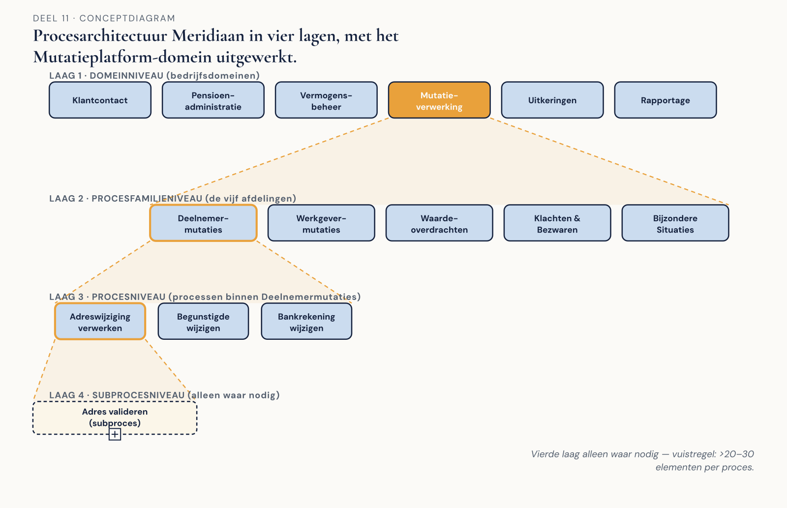
Figuur 11.1 — Procesarchitectuur Meridiaan in vier lagen, met het Mutatieplatform-domein uitgewerkt.
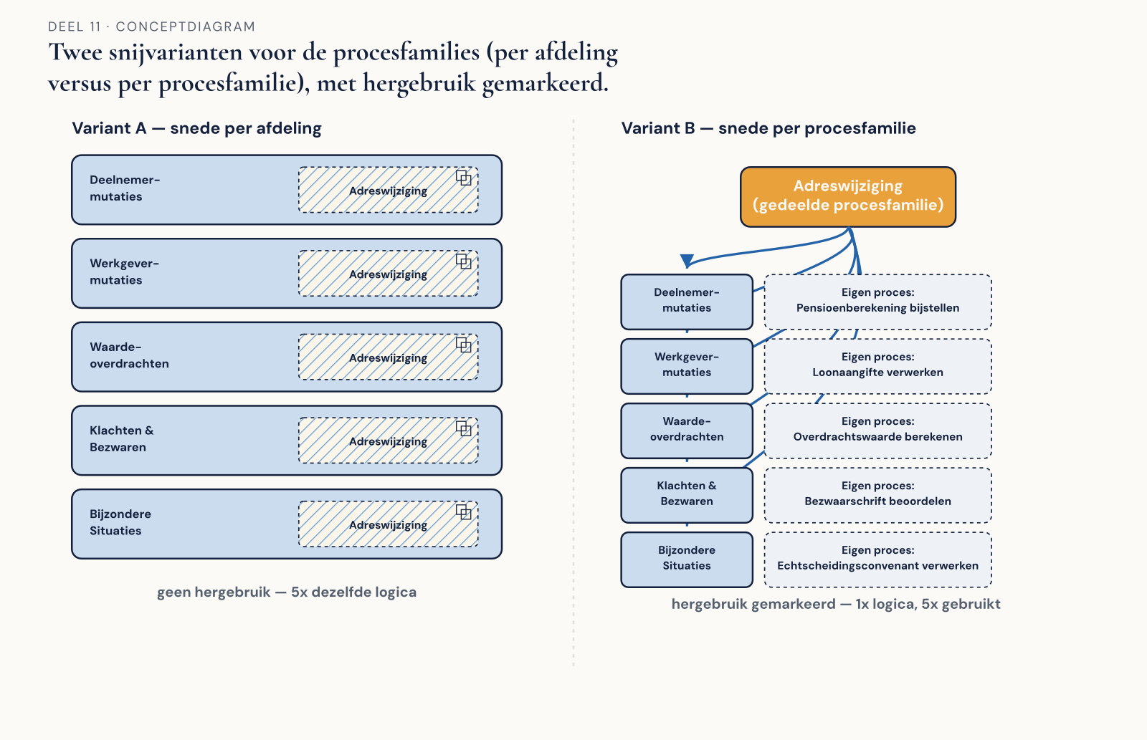
Figuur 11.2 — Twee snijvarianten voor de procesfamilies (per afdeling versus per procesfamilie), met hergebruik gemarkeerd.
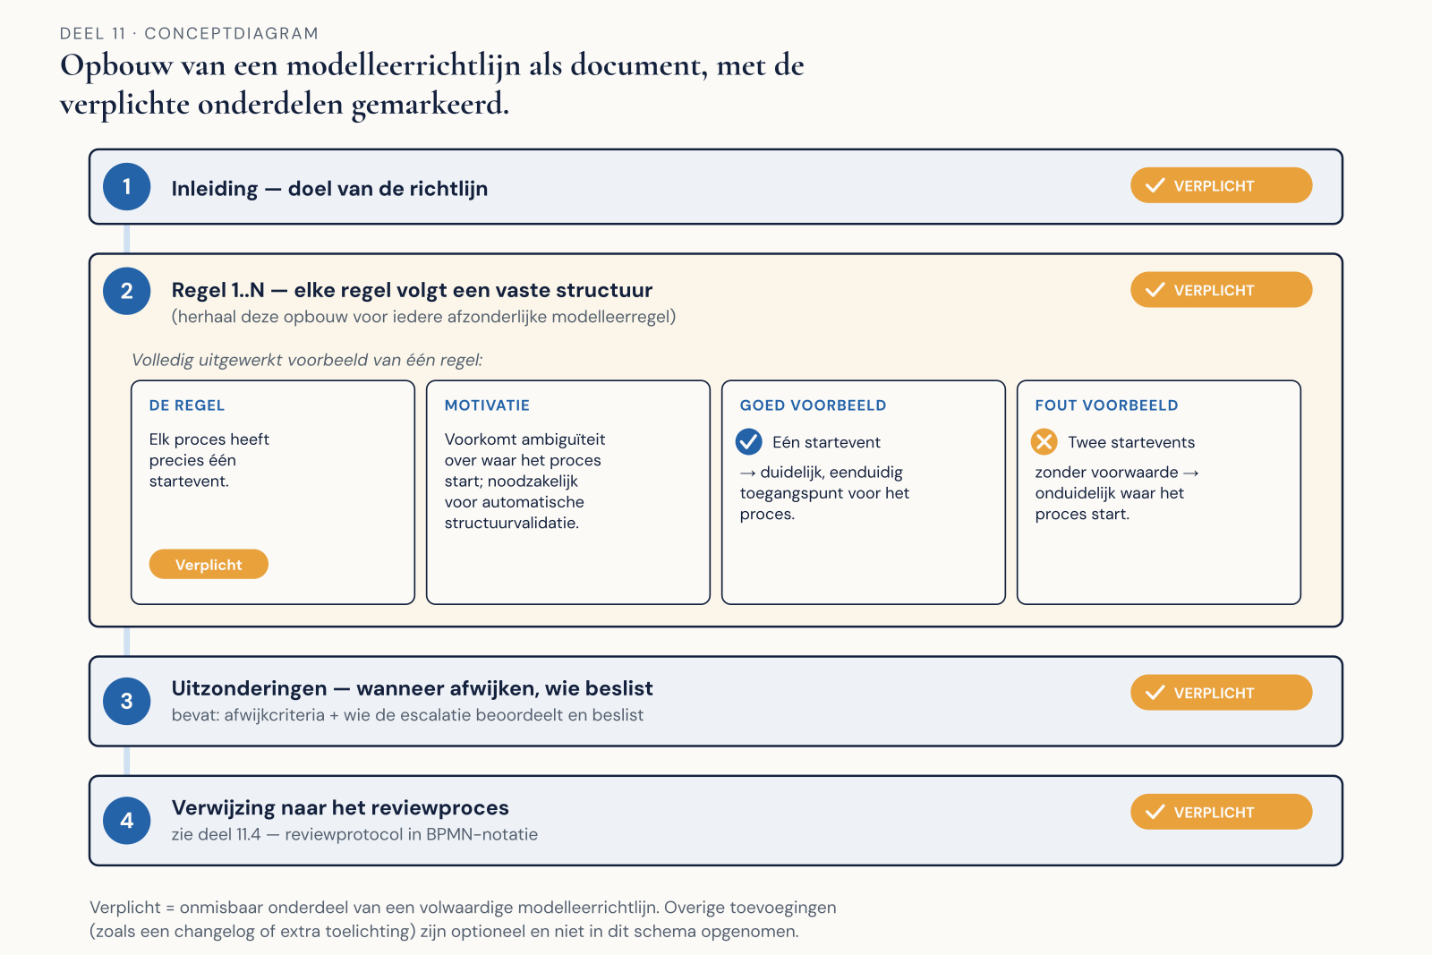
Figuur 11.3 — Opbouw van een modelleerrichtlijn als document, met de verplichte onderdelen gemarkeerd.
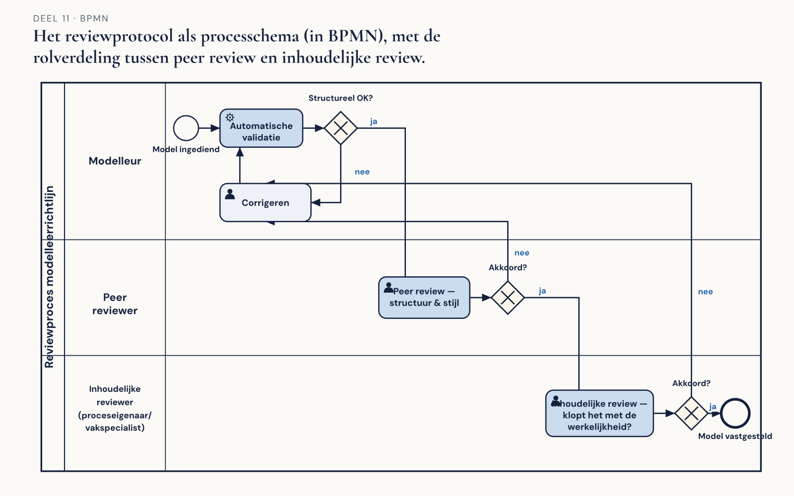
Figuur 11.4 — Het reviewprotocol als processchema (in BPMN), met de rolverdeling tussen peer review en inhoudelijke review.

